УДК 542.06:546.87
ПОЛУЧЕНИЕ И ФОТОКАТАЛИТИЧЕСКИЕ ХАРАКТЕРИСТИКИ МЕТАЛЛ-ОКСИДНЫХ КОМПОЗИТОВ α-Bi₂O₃/Bi С РАЗЛИЧНЫМ СОДЕРЖАНИЕМ ВИСМУТА

Е.А. Кириченко, О.И. Каминский, А.В. Зайцев, С.А. Пячин, К.С. Макаревич
ФГБУН Институт материаловедения ХНЦ ДВО РАН, (г. Хабаровск)
himicc@mail.ru

В данной работе предлагается препаративно простой метод получения композиции α-Bi₂O₃/Bi сорбит-нитратным синтезом, отличительной особенностью которого является совместное фазообразование металлического Bi и оксида α-Bi₂O₃ из органоминерального прекурсорного комплекса. Проведено исследование фотокаталитической активности композитных фотокатализаторов α-Bi₂O₃/Bi, содержащих различное количество висмута и имеющих разную степень дефектности кристаллической решётки α-Bi₂O₃. Показано, что изотермический отжиг композиций α-Bi₂O₃/Bi на воздухе в интервале 400–550°С приводит к закономерному росту каталитической активности, однако, дальнейшее повышение температуры отжига вызывает разрушение гетероструктуры металл-оксид ввиду окисления висмута и приводит к снижению каталитической активности.

Экспериментальная часть
Получение фотокатализаторов α-Bi₂O₃/Bi осуществлялось сорбит-нитратным синтезом, с последующей изотермической выдержкой при 450, 500, 550, 600°С, далее они именуются ВОВ-Х, где Х – температура синтеза.
Рентгенофазовый анализ синтезированных металл-оксидных систем проводили на дифрактометре ДРОН-7 (Cu_{Kα}-излучение). Морфологические особенности и элементный состав катализаторов изучены посредством сканирующей электронной микроскопии (Vega 3 LMH, Tescan), оснащенный энергодисперсионным детектором X-Max 80.
Фотокаталитическое окисление красителя метиленового синего (МС), исследовали с помощью автоматизированной установки описанной нами ранее [1, 2] на основе лазерного модуля HLM1230 с длиной волны 650 нм и фотодатчика VT90N2 в качестве элемента измерительной системы.
Спектры диффузного отражения в УФ и видимом диапазонах получены с использованием спектрофотометрического комплекса на базе монохроматора МДР-41. Содержание висмута, входящего в состав катализаторов, оценивали на основании дифференциальной сканирующей калориметрии (ДСК), по эндоэффекту его плавления.

Результаты и обсуждение
Для получения фотокатализаторов видимого света состава α-Bi₂O₃/Bi использовался органоминеральный комплекс нитрата висмута с сорбитом в котором соотношение нитрат висмута : сорбит составляло 3,4:1. Как известно [3], для металл-оксидных фотокатализаторов оптимальное содержание металла составляет не более 0,5-1,5 масс. %. Выбранное соотношение 3,4:1 является оптимальным, поскольку характер пиролитической атмосферы в момент термодеструкции в этом случае обеспечивает только частичное восстановление висмута и формирование в матрице α-Bi₂O₃ включений из частиц металлического Bi.
Основные рефлексы металлического висмута и его оксида 3.28, 2.37, 1.87 Å образуют суперпозицию, что затрудняет их индивидуальную идентификацию при совместном присутствии. В смеси с оксидом идентификация металлического висмута возможна по характерному для него рефлексу 2.27 Å, а количественное определение возможно по данным ДСК. Результаты расчета содержания металлического компонента фотокатализатора приведены в таблице-1. Управление содержанием металлического Bi в составе композиции α-Bi₂O₃/Bi и степенью дефектности кристаллической структуры α-Bi₂O₃ проводилось путем изотермического отжига образцов.

Оптические свойства полученных фотокатализаторов:
Светопоглощение полученных фотокатализаторов было исследовано методом СДО. Энергия запрещенной зоны (Eg) рассчитывалась по методу Таука: αhν = A (hν-Eg)^{n/2}. Значение Eg определялось по экстраполяции прямолинейного участка графика (αhν)² – hν к оси hν [4, 5]. Для образцов ВОВ-500 и ВОВ-550 характерно смещение спектра α-Bi₂O₃ в ультрафиолетовую область вероятно за счёт высокой дисперсности частиц и дефектности кристаллической решётки, что хорошо согласуется с данными РФА (см. табл.1). Ширина запрещённой зоны для этих образцов составляет соответственно 2,82; 2,81эВ (рис. 1). Таким образом, по мере отжига дефектов отмечается постепенное смещение спектра ДО α-Bi₂O₃ в видимую область и для образца ВОВ-600 с наименьшим сжатием элементарной ячейки ширина запрещенной зоны составляет 2,79 эВ.

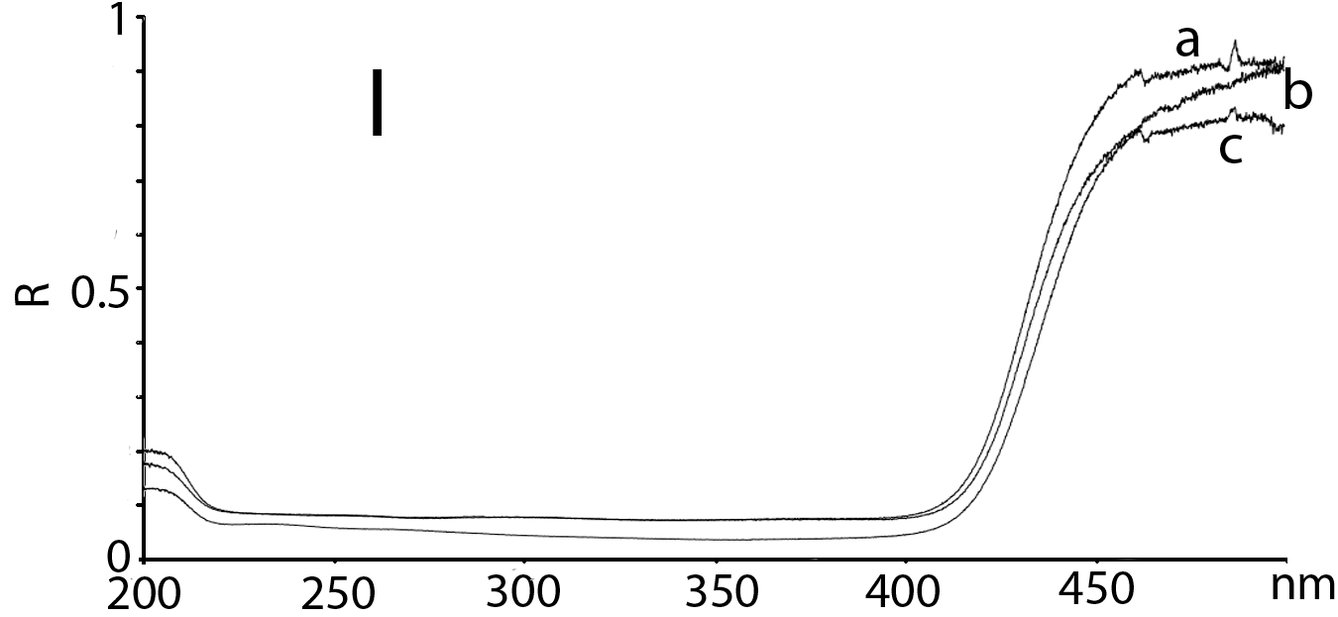 | 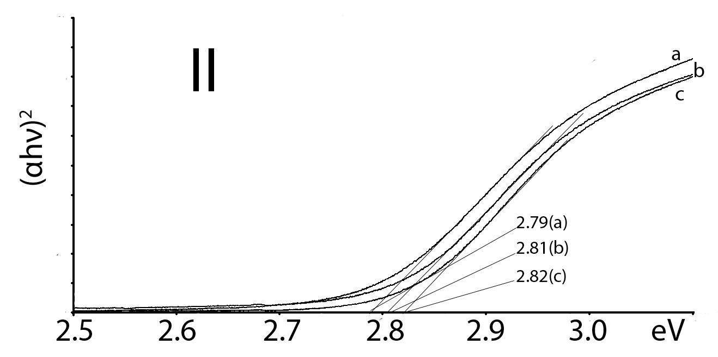
Рис. 1. (I) Спектры диффузного отражения образцов (a) BOB-500, (b) BOB-550, (c) BOB-600. (II) Эти же спектры диффузного отражения, обработанные в координатах (αhν)² для поиска ширины запрещенной зоны.

Таблица 1
Зависимость изменения объёма кристаллической решётки и содержания металлического висмута в композициях ВОВ-Х от температуры изотермической выдержки.
Образец | T изотермической выдержки, °С | Масс.% Bi | _{Δ}V_{ячейки} α-Bi₂O₃, %
ВОВ | – | 11 | -2,12
ВОВ-450 | 450 | 1,6 | -1,82
ВОВ-500 | 500 | 0,9 | -1,52
ВОВ-550 | 550 | 0,3 | -0,91
ВОВ-600 | 600 | 0 | -0,024

Фотокаталитические свойства α-Bi₂O₃/Bi:
Фотокаталитическую активность композитных фотокатализаторов α-Bi₂O₃/Bi оценивали по сравнению с некаталитическим разложением MС в нейтральной среде при облучении видимым светом. Как показано на рис. 2, при максимальном времени экспозиции в течение 250 минут MС подвергается незначительному фотолизу 5%.
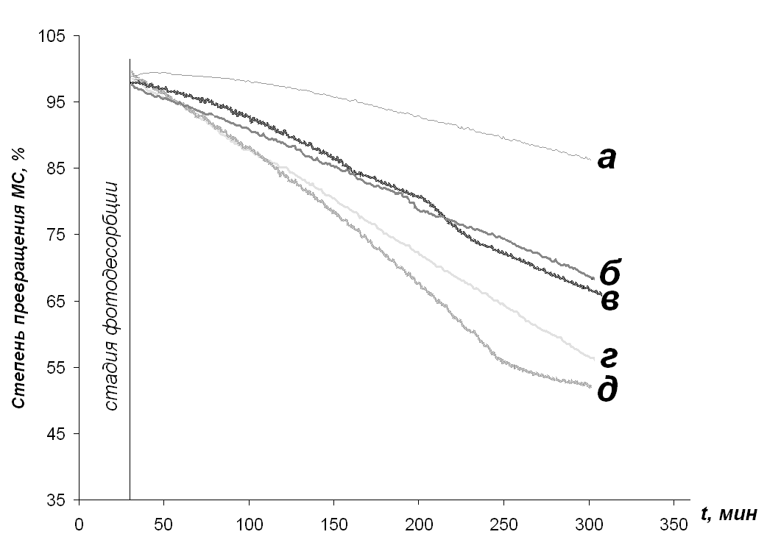
Рис. 2. Фотокаталитическая активность композиций ВОВ-Х в процессе разложения метиленового синего

Все исследованные системы обладают фотокаталитической активностью. Среди них наилучший результат показывает образец ВОВ-550. Меньшую активность остальных образцов можно объяснить тем, что для них характерно наличие большого количества дефектов в структуре α-Bi₂O₃. Такие дефекты могут выступать как центры рекомбинации электронно-дырочных пар и сокращать время их существования. Из-за этого количество реакционно-способных радикальных частиц, возникающих в момент фотолиза, снижается. Низкую активность образца ВОВ-600, несмотря на бездефектную кристаллическую структуру можно объяснить отсутствием Bi⁰ в его составе.
Визуализация СЭМ изображения (рис. 3) образца ВОВ-550 подтверждает наличие дисперсного металлического висмута в его структуре. Анализ СЭМ-изображений, полученных в режимах детектирования вторичных электронов и элементного картирования, показывают, что данный образец обладает высокопористой структурой присущей α-Bi₂O₃ и содержит включения металлического висмута в виде частиц сферической и пластинчатой формы.
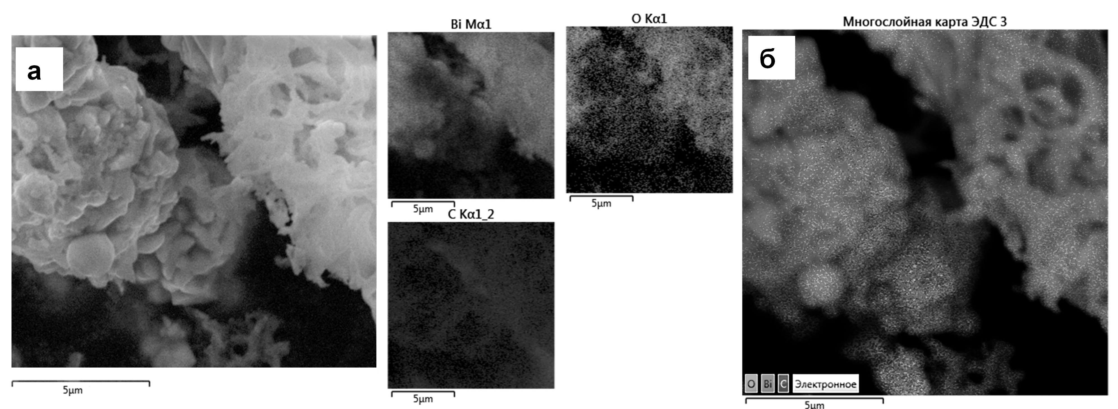
Рис.3. СЭМ-изображение образца ВОВ-550 – а; распределение элементов по поверхности – б.

Заключение:
Показано, что изотермический отжиг при 450-600°С позволяет управлять содержанием металлического Bi в составе композиции α-Bi₂O₃/Bi и степенью дефектности кристаллической структуры α-Bi₂O₃. Варьирование концентрационных соотношений сорбит : нитрат висмута в весовых соотношениях от 1:1 до 1:10 позволяет получать как металлический висмут, так и рентгенаморфный Bi₂O₃; в концентрационном диапазоне 1:3 – 1:3,4 наблюдается частичное восстановление оксида висмута до металла, приводящее к формированию гетероструктурной композиции α-Bi₂O₃/Bi, содержащей 1,6 %, масс. Bi.

СПИСОК ЛИТЕРАТУРЫ
[1] Пячин, С.А. Гидротермальный синтез и фотокаталитическая активность анатаза, допированного оксидом вольфрама / С.А. Пячин, Н.Ф. Карпович, А.В. Зайцев, А.А. Бурков, О.И. Каминский, М.А. Ермаков // Фундаментальные исследования. – 2017. – № 10-2. – С. 261-266.
[2] Зайцев, А.В. Автоматизированный комплекс для исследования сорбционной и фотокаталитической активности с объединённой реакционной и измерительной частью /А.В. Зайцев, О.И. Каминский, К.С. Макаревич, С.А. Пячин // Бюллетень научных сообщений. – 2017. – №22. – С.57-63.
[3] Крюков А.И., Строюк А.Л., Кучмий С.Я., Походенко В.Д. Нанофотокатализ. Киев: Академпериодика, 2013. 618 с.
[4] Уханов Ю.И. Оптические свойства полупроводников. М.: Наука, 1977. 368 с.
[5] Петросян, П.Г. Исследование поведения структурных дефектов в нанокристаллах CdSe_{x}S1_{−x} / П.Г. Петросян, Л.Н. Григорян // ЖТФ. – 2017. – Т. 87. – С. 443-447.

